浙江万里学院实验报告
成绩：
教师： 柴本成

课程名称： 数据结构与算法
实验名称： 实验2 顺序表
专业班级： 姓名： 学号： 实验日期：

一、实验目的
（1）熟悉顺序表的常用类型和特点
（2）熟练掌握顺序表的插入、删除、查找等操作
（3）熟悉顺序表的应用场景

二、实验内容
1、顺序表的基本算法，参考附件1的代码，完成顺序表的创建、输出顺序表、查找一个元素x在顺序表里面的位置、在顺序表的序号i插入一个元素x、删除顺序表序号i的元素等功能；

2、有序表的算法，参考附件1的代码，以下2个有序表算法至少完成1个。
1）在有序的顺序表中插入一个元素x使顺序表仍然有序；
2）合并2个有序表。

class SqList:
# 0.构造方法
def __init__(self):
self.initcapcity = 10 # 初始容量
self.capcity = self.initcapcity # 最大存储
self.data = [None] * self.capcity # 顺序表的数据，列表
self.size = 0 # 顺序表的长度

# 0.顺序表的最大容量修改为n
def __resize(self, n):
assert n >= 0
# 备份原来的数据
a = self.data
self.data = [None] * n
for i in range(self.size):
self.data[i] = a[i]
self.capcity = n

# 1.创建顺序表,数据源是列表a
def create(self, a):
for i in range(len(a)):
if self.size == self.capcity: # 顺序表满了，2倍扩容
self.__resize(self.capcity * 2)
self.data[i] = a[i]
self.size += 1

# 2.输出顺序表
def print(self):
print("顺序表的长度是：", self.size)
print("顺序表的元素是：", *self.data[:self.size])

# 3.1根据序号i查找
def findIndex(self, i):
if 0 <= i < self.size:
return self.data[i]
else:
return "Index out of range"

# 3.2查找x
def find(self, x):
for i in range(self.size):
if self.data[i] == x:
return i
return -1

# 4.修改序号i的元素为x
def set(self, i, x):
if 0 <= i < self.size:
self.data[i] = x
else:
return "Index out of range"

# 5.在序号i前插入x
def insert(self, i, x):
# 异常情况
assert 0 <= i <= self.size
if self.size == self.capcity:
self.__resize(2 * self.capcity)
# 序号i开始依次依次后移，从后到前
for j in range(self.size, i, -1):
self.data[j] = self.data[j - 1]
self.data[i] = x
self.size += 1

# 6.删除序号i的元素
def erase(self, i):
if 0 <= i < self.size:
for j in range(i, self.size - 1):
self.data[j] = self.data[j + 1]
self.data[self.size - 1] = None
self.size -= 1
else:
return "Index out of range"

# 7.排序
def sort(self):
self.data[:self.size] = sorted(self.data[:self.size])

# 8.有序表的插入
def insertSorted(self, x):
if self.size == self.capcity:
self.__resize(2 * self.capcity)
i = 0
while i < self.size and self.data[i] < x:
i += 1
self.insert(i, x)

# 合并2个有序表a和b
def mergeSorted(a, b):
c = SqList() # 创建新表c
# 定义3个指针i，j和k，分别指向表a，表b和表c
i = j = k = 0
# i和j都在表的有效范围内,比较a[i]和b[j],选择小的放入新表
while i < a.size and j < b.size:
if a.findIndex(i) < b.findIndex(j):
c.insert(k, a.findIndex(i))
i += 1
else:
c.insert(k, b.findIndex(j))
j += 1
k += 1
# 没取完的依次放入新表
while i < a.size:
c.insert(k, a.findIndex(i))
i += 1
k += 1
while j < b.size:
c.insert(k, b.findIndex(j))
j += 1
k += 1
return c

sq = SqList()
sq.create([1, 2, 3, 4, 5])
sq.print()
sq.insert(0, 6)
sq.print()

a = SqList()
b = SqList()
a.create([1, 3, 5, 7])
b.create([2, 4, 6, 8])
c = mergeSorted(a, b)
c.print()

3、应用实验题：学生成绩管理程序，参考附件2的代码完成。
编写一个简单的学生成绩管理程序，每个学生记录包含学号、姓名、课程和分数，采用顺序表存储，完成以下功能：
- 屏幕显示所有学生记录；
- 输入一个学生记录；
- 按学号和课程删除一个学生记录；
- 按学号排序并输出所有学生记录；
- 按课程排序，对于一门课程，学生按分数递减排序。

class stuList:
# 存放学生记录的列表
def __init__(self):
self.data = []

def add(self): # 输入一个学生的记录
s = input("请输入一个学生记录（学号，姓名，课程，成绩）：").split()
no = int(s[0]) # 学号
name = s[1] # 姓名
course = s[2] # 课程
score = int(s[3]) # 成绩
self.data.append([no, name, course, score])

# 输出所有学生记录,注意格式
def print(self):
n = len(self.data)
if n <= 0:
print("成绩表为空")
return
print("========================================================")
print("\t学号\t\t姓名\t\t课程\t\t成绩")
for i in range(n):
print("\t%d\t\t%s\t\t%s\t\t%d" % (self.data[i][0], self.data[i][1], self.data[i][2], self.data[i][3]))
print("========================================================")

# 根据学号和课程删除指定学生的记录
def erase(self, no, course):
for i in range(len(self.data)):
if self.data[i][0] == no and self.data[i][2] == course:
del self.data[i]
print(f"已删除学号为{no}，课程为{course}的记录")
return
print(f"未找到学号为{no}，课程为{course}的记录")

# 按学号排序并输出
def sort1(self):
self.data.sort(key=lambda s: s[0])
self.print()

# 按课程和分数递减排序并输出
def sort2(self):
self.data.sort(key=lambda s: (s[2], -s[3]))
self.print()

# 主程序
s = stuList()
while True:
print("1.显示全部记录\n2.输入\n3.删除\n4.按学号排序\n5.课程排序\n0.退出")
ch = int(input())
if ch == 0:
print("欢迎下次使用，系统即将退出！")
break
elif ch == 1:
s.print()
elif ch == 2:
s.add()
elif ch == 3: # 删除一个学生
no = int(input("请输入删除的学号："))
course = input("请输入删除的课程：")
s.erase(no, course)
elif ch == 4:
s.sort1()
elif ch == 5:
s.sort2()
else:
print("你的选择有误，请重新输入！")

- LeetCode在线编程题，完成以下3题
1）27移除元素
2）26删除排序数组中的重复项
3）4寻找2个有序数组的中位数

LeetCode作业要求：
- 给出完整代码（加适当的注释）：
- 给出力扣成功提交截图；
- 给出时间复杂度和空间复杂度分析

1.
from typing import List

class Solution:
def removeElement(self, nums: List[int], val: int) -> int:
# 初始化两个指针
i = 0
for j in range(len(nums)):
# 如果当前元素不等于 val，则将其移动到前面
if nums[j] != val:
nums[i] = nums[j]
i += 1
return i

# 示例测试
nums = [3, 2, 2, 3]
val = 3
solution = Solution()
print(solution.removeElement(nums, val))
print(nums)

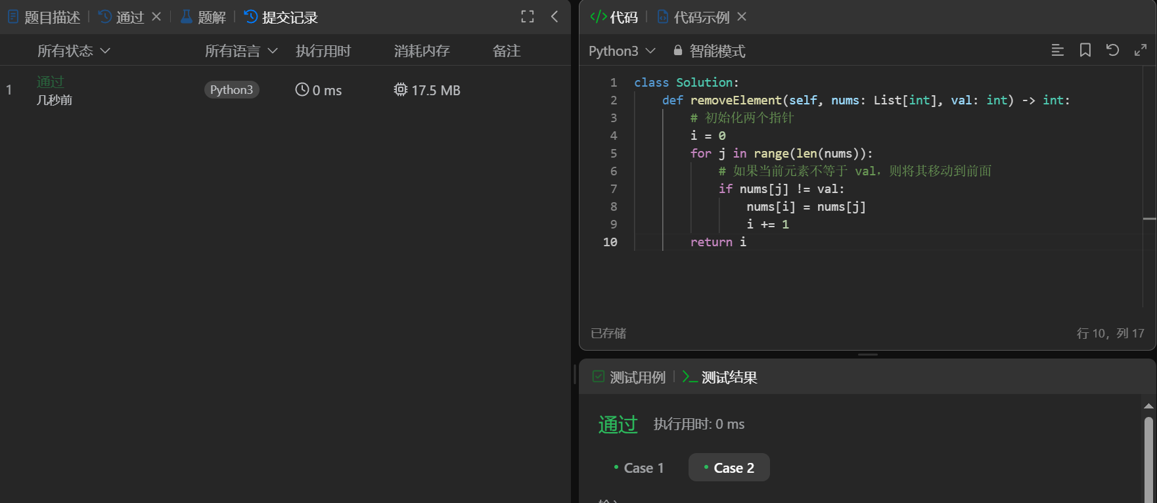

时间复杂度：O(n)，其中 n 是数组的长度。我们只遍历了数组一次。

空间复杂度：O(1)，我们只使用了常数的额外空间。

2.
from typing import List

class Solution:
def removeDuplicates(self, nums: List[int]) -> int:
if not nums:
return 0

# 初始化两个指针
i = 0
for j in range(1, len(nums)):
# 如果当前元素不等于前一个元素，则将其移动到前面
if nums[j] != nums[i]:
i += 1
nums[i] = nums[j]
return i + 1

# 示例测试
nums = [1, 1, 2]
solution = Solution()
print(solution.removeDuplicates(nums))
print(nums)

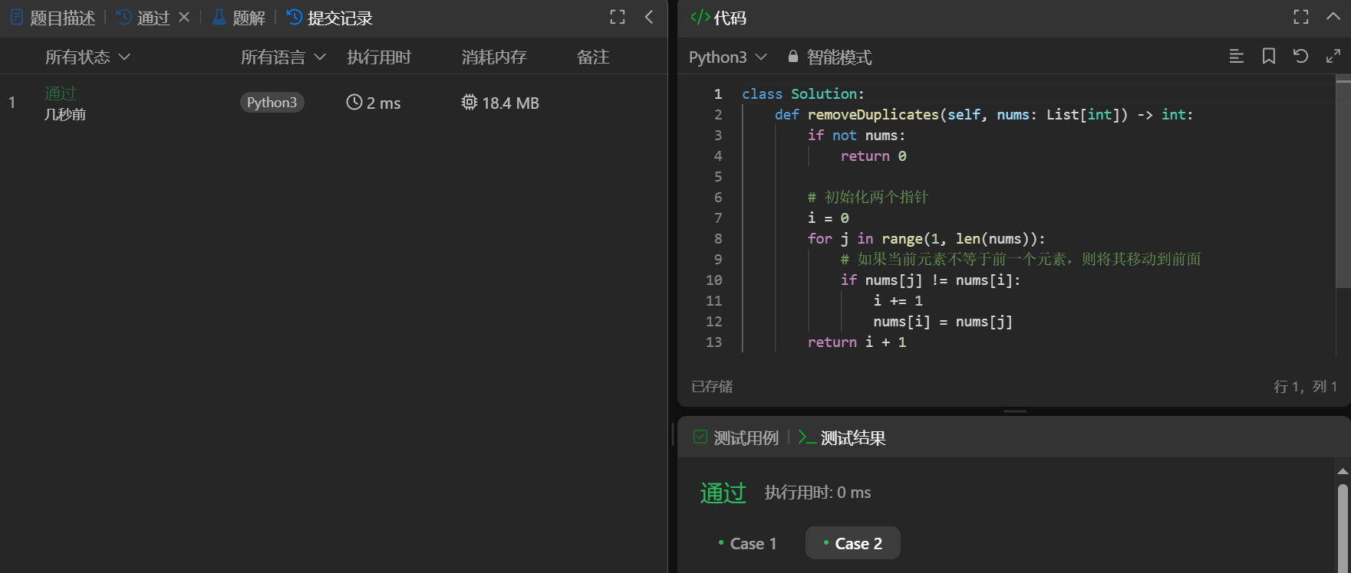

时间复杂度：O(n)，其中 n 是数组的长度。我们只遍历了数组一次。

空间复杂度：O(1)，我们只使用了常数的额外空间。

3.
from typing import List

class Solution:
def findMedianSortedArrays(self, nums1: List[int], nums2: List[int]) -> float:
# 合并两个有序数组
nums = sorted(nums1 + nums2)
n = len(nums)

# 如果数组长度为奇数，返回中间元素
if n % 2 == 1:
return float(nums[n // 2])
# 如果数组长度为偶数，返回中间两个元素的平均值
else:
return (nums[n // 2 - 1] + nums[n // 2]) / 2

# 示例测试
nums1 = [1, 3]
nums2 = [2]
solution = Solution()
print(solution.findMedianSortedArrays(nums1, nums2))

nums1 = [1, 2]
nums2 = [3, 4]
print(solution.findMedianSortedArrays(nums1, nums2))

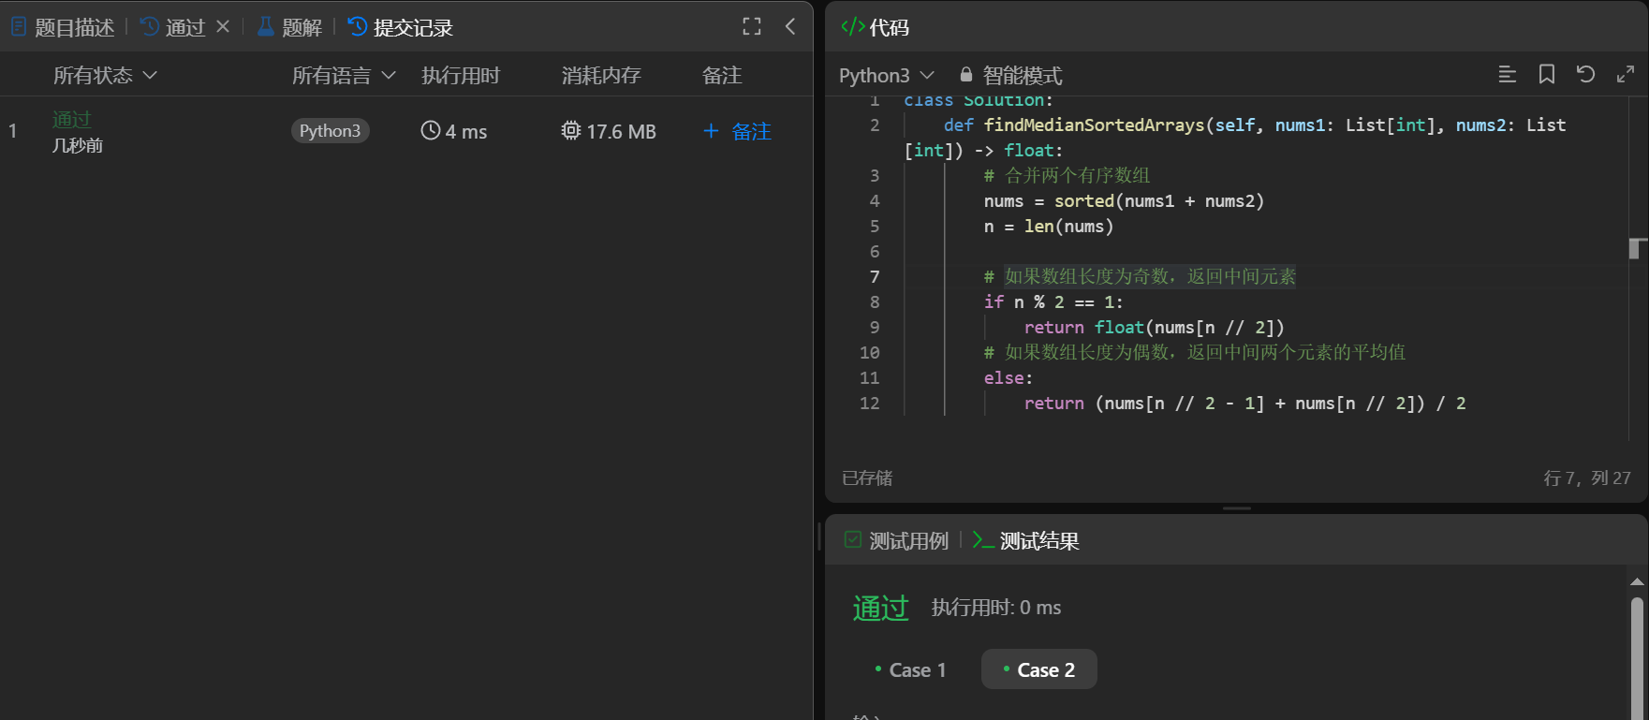

时间复杂度：O((m + n) log(m + n))，其中 m 和 n 分别是两个数组的长度。我们需要对合并后的数组进行排序。

空间复杂度：O(m + n)，我们需要额外的空间来存储合并后的数组。

三、实验小结（不少于100字）
在本次实验中，我深入学习了顺序表的基本操作及其在数据结构中的应用。通过实现顺序表的创建、插入、删除和查找等功能，我对顺序表的结构和操作有了更为清晰的理解。实验中，我使用了Python编程语言，编写了相应的类和方法，完成了顺序表的基本算法实现。
首先，我熟悉了顺序表的特点。顺序表是一种线性数据结构，具有随机访问的优势，适合存储数量相对固定的数据。在实现过程中，我学习了如何动态调整顺序表的容量，以应对数据量的变化。这一过程让我体会到了数据结构设计中的灵活性和重要性。
其次，我掌握了顺序表的基本操作，包括插入、删除和查找等。通过实现这些功能，我不仅加深了对顺序表操作的理解，还提高了我的编程能力。在插入和删除操作中，我学习到了如何处理元素的移动，确保数据的正确性和顺序性。
此外，我还完成了有序表的相关算法，特别是在有序顺序表中插入元素和合并两个有序表的操作。这些操作让我认识到有序表在实际应用中的重要性，特别是在需要频繁查找和排序的场景中。
最后，我编写了一个简单的学生成绩管理程序，利用顺序表存储学生的学号、姓名、课程和成绩信息。通过这个项目，我不仅巩固了顺序表的操作，还提升了我的软件开发能力，学会了如何将数据结构应用于实际问题中。
总的来说，这次实验让我对顺序表及其操作有了全面的认识，增强了我的编程能力和解决实际问题的能力。我期待在未来的学习中，能够继续探索更多数据结构的应用，提升自己的编程水平。

附件1 顺序表的基本操作参考代码：
- #顺序表
- class SqList:
- #0.构造方法
- def __init__(self):
- self.initcapcity = 10 #初始容量
- self.capcity = self.initcapcity #最大存储
- self.data = [None] * self.capcity#顺序表的数据，列表
- self.size = 0 #顺序表的长度
- #0.顺序表的最大容量修改为n
- def __resize(self,n):
- assert n >= 0
- #备份原来的数据
- a = self.data
- self.data = [None] * n
- for i in range(self.size):
- self.data[i] = a[i]
- #1.创建顺序表,数据源是列表a
- def create(self,a):
- for i in range(len(a)):
- if self.size == self.capcity:#顺序表满了，2倍扩容
- self.__resize(self.capcity * 2)
- self.data[i] = a[i]
- self.size += 1
- #2.输出顺序表
- def print(self):
- print("顺序表的长度是：",self.size)
- print("顺序表的元素是：",*self.data[:self.size])
- #3.1根据序号i查找
- def findIndex(self,i):
- return self.data[i]
- #3.2查找x
- def find(self,x):
- pass
- #4.修改序号i的元素为x
- def set(self,i,x):
- self.data[i] = x
- #5.在序号i前插入x
- def insert(self,i,x):
- #异常情况
- assert 0 <= i <= self.size
- if self.size == self.capcity:
- self.__resize(2 * self.capcity)
- #序号i开始依次依次后移，从后到前
- for j in range(self.size,i,-1):
- self.data[j] = self.data[j - 1]
- self.data[i] = x
- self.size += 1
- #6.删除序号i的元素
- def erase(self,i):
- pass
- #7.排序
- def sort(self):
- pass
- #8.有序表的插入
- def insertSorted(self,x):
- pass
- #合并2个有序表a和b
- def mergeSorted(a,b):
- c = SqList() #创建新表c
- ##定义3个指针i，j和k，分别指向表a，表b和表c
- i = j = k = 0
- #i和j都在表的有效范围内,比较a[i]和b[j],选择小的放入新表
- while i < a.size and j < b.size:
- if a.findIndex(i) < b.findIndex(j):#
- c.insert(k,a.findIndex(i))
- i += 1
- else:
- c.insert(k,b.findIndex(j))
- j += 1
- k += 1
- #没取完的依次放入新表
- while i < a.size:
- c.insert(k, a.findIndex(i))
- i += 1
- k += 1
- while j < b.size:
- c.insert(k, b.findIndex(j))
- j += 1
- k += 1
- return c
- #测试程序
- sq = SqList()
- sq.create([1,2,3,4,5])
- sq.print()
- sq.insert(0,6)
- sq.print()
- a = SqList()
- b = SqList()
- a.create([1,3,5,7])
- b.create([2,4,6,8])
- c = mergeSorted(a,b)
- c.print()

附件2 学生成绩管理参考代码：
- '''''
- 学生成绩管理程序
- '''
- class stuList:
- #存放学生记录的列表
- def __init__(self):
- self.data = []
- def add(self): #输入一个学生的记录
- s = input("请输入一个学生记录（学号，姓名，课程，成绩）：").split()
- no = int(s[0]) #学号
- name = s[1] #姓名
- course = s[2] #课程
- score = int(s[3]) #成绩
- self.data.append([no,name,course,score])
- #输出所有学生记录,注意格式
- def print(self):
- n = len(self.data)
- if n <= 0:
- print("成绩表为空")
- return
- print("========================================================")
- print("\t学号\t\t姓名\t\t课程\t\t成绩")
- for i in range(n):
- print("\t%d\t\t%s\t\t%s\t\t%d" % (self.data[i][0],self.data[i][1],self.data[i][2],self.data[i][3]))
- print("========================================================")
- #根据学号和课程删除指定学生的记录
- def erase(self,no,course):
- pass
- #按学号排序并输出
- def sort1(self):
- pass
- #按课程和分数递减排序并输出
- def sort2(self):
- self.data.sort(key = lambda s : (s[2],-s[3]))
- self.print()
- #主程序
- s = stuList()
- while True:
- print("1.显示全部记录\n2.输入\n3.删除\n4.按学号排序\n5.课程排序\n0.退出")
- ch = int(input())
- if ch == 0:
- print("欢迎下次使用，系统即将退出！")
- break
- elif ch == 1:
- s.print()
- elif ch == 2:
- s.add()
- elif ch == 3:#删除一个学生
- no = int(input("请输入删除的学号："))
- course = input("请输入删除的课程：")
- s.erase(no,course)
- elif ch == 4:
- pass
- elif ch == 5:
- pass
- else:
- print("你的选择有误，请重新输入！")

